
МИНОБРНАУКИ РОССИИ
Федеральное государственное бюджетное образовательное учреждение
высшего образования
«МИРЭА − Российский технологический университет»
РТУ МИРЭА
Институт информационных технологий (ИИТ)
Кафедра прикладной математики (ПМ)

ОТЧЕТ ПО ПРАКТИЧЕСКОЙ РАБОТЕ №2
по дисциплине «Технологии и инструментарий машинного обучения»

Студент группы ИНБО-01-17 | ИНБО-20-23. Боргачев Т.М. | (подпись)
Преподаватель | Трушин СМ | (подпись)

Москва 2025 г.

СОДЕРЖАНИЕ
1 ПРАКТИЧЕСКАЯ РАБОТА №1 3
1.1 Задание 1. Знакомство с данными и EDA 3
1.1.1 Общая характеристика и визуальный обзор 3
1.1.2 Дубликаты и пропуски 15
1.1.3 Работа с числовыми и категориальными признаками 17
1.1.4 Анализ связи признаков с целевой переменной 23
1.1.5 Работа с дисбалансом классов 24
1.1.6 Визуализация структуры данных в пространстве 25
ВЫВОД 27

1 ПРАКТИЧЕСКАЯ РАБОТА №1

1.1 Задание 1. Знакомство с данными и EDA

1.1.1 Общая характеристика и визуальный обзор
В качестве данных был выбран датасет Spotify.csv с метаданными о треках с платформы
Ссылка на Google colab с выполненной работой: https://colab.research.google.com/drive/11tWiTrygueYnnw-MXVc1zFMF15l415fB?usp=sharing.
Выполненное задание на Python 1 представлено в Листинге 1.1.
Листинг 1.1 – Задание 1 в Python
  - #Работа будет происходить с датасетом Spotify_modified.csv, который
  - #содержит метаданные различных треков с платформы
  - #искусственно были добавлены выбросы, дубликаты и пропуски
  - import numpy as np
  - import pandas as pd
  - data = pd.read_csv("data/Spotify_modified.csv")
  - data.head()
  - # import random
  - # # Загрузка данных
  - # data = pd.read_csv("data/Spotify.csv")
  - # # 1. Добавление дубликатов (5% от общего количества строк)
  - # n_duplicates = int(len(data) * 0.05)
  - # duplicate_indices = np.random.choice(data.index, n_duplicates, replace=False)
  - # duplicates = data.loc[duplicate_indices].copy()
  - # data = pd.concat([data, duplicates], ignore_index=True)

  - # # 2. Добавление пропусков (3% от общего количества ячеек)
  - # n_missing = int(data.size * 0.03)
  - # # Определим колонки, в которые можно добавлять пропуски
  - # missing_columns = ['artists', 'album_name', 'track_name', 'popularity', 'danceability',
  - # 'energy', 'key', 'loudness', 'mode', 'speechiness', 'acousticness',

Продолжение Листинга 1.1
  - # 'instrumentalness', 'liveness', 'valence', 'tempo', 'track_genre']

  - # # Генерируем случайные индексы для пропусков
  - # missing_indices = np.random.choice(data.index, n_missing, replace=True)
  - # missing_columns_sample = np.random.choice(missing_columns, n_missing, replace=True)

  - # # Добавляем пропуски
  - # for i in range(n_missing):
  - # data.loc[missing_indices[i], missing_columns_sample[i]] = np.nan

  - # # 3. Добавление выбросов в числовые колонки
  - # numeric_columns = ['popularity', 'duration_ms', 'danceability', 'energy', 'key',
  - # 'loudness', 'mode', 'speechiness', 'acousticness', 'instrumentalness',
  - # 'liveness', 'valence', 'tempo']

  - # # Добавим выбросы в 2% от общего количества строк
  - # n_outliers = int(len(data) * 0.02)
  - # outlier_indices = np.random.choice(data.index, n_outliers, replace=False)

  - # for idx in outlier_indices:
  - # # Выбираем случайную числовую колонку
  - # column = np.random.choice(numeric_columns)

  - # # Для разных колонок разные типы выбросов
  - # if column in ['danceability', 'energy', 'acousticness', 'liveness', 'valence']:
  - # # Эти значения обычно от 0 до 1, сделаем выбросы > 1 или < 0
  - # data.loc[idx, column] = np.random.choice([-0.5, 1.5, 2.0])
  - # elif column == 'popularity':
  - # # Популярность от 0 до 100
  - # data.loc[idx, column] = np.random.choice([-50, 150, 200])
  - # elif column == 'duration_ms':
  - # # Длительность в миллисекундах, добавим очень большие/маленькие значения
  - # data.loc[idx, column] = np.random.choice([1000, 10000000, 20000000])
  - # elif column == 'loudness':
  - # # Громкость в дБ, обычно от -60 до 0
  - # data.loc[idx, column] = np.random.choice([10, 20, -100])
  - # elif column == 'tempo':
  - # # Темп в ударах в минуту
  - # data.loc[idx, column] = np.random.choice([0, 500, 1000])
Продолжение Листинга 1.1
  - # # Проверка результатов
  - # print("Исходный размер датасета:", len(data) - len(duplicates))
  - # print("Размер датасета после добавления дубликатов:", len(data))
  - # print("Количество пропущенных значений:")
  - # print(data.isnull().sum()[data.isnull().sum() > 0])
  - # print("\nПример строк с выбросами:")
  - # print(data.describe())

  - # # Сохранение модифицированного датасета
  - # data.to_csv("data/Spotify_modified.csv", index=False)
  - ## 2. Общая характеристика и визуальный обзор
  - # проверьте типы данных, уникальные значения
  - print("Типы данных:")
  - print(data.dtypes)
  - print("\nРазмер датасета:", data.shape)
  - # вычислите базовые характеристики для числовых признаков (медиана, минимум, максимум, стандартное отклонение)
  - numeric_columns = data.select_dtypes(include=[np.number]).columns
  - print("Базовые характеристики числовых признаков:")
  - print(data[numeric_columns].describe())
  - # для категориальных признаков (частоты значений)
  - categorical_columns = data.select_dtypes(include=['object']).columns
  - print("\nКатегориальные признаки и их частоты:")
  - for col in categorical_columns:
  - print(f"\n{col}:")
  - print(data[col].value_counts().head(10))
  - # постройте распределения числовых признаков
  - import matplotlib.pyplot as plt
  - import seaborn as sns

  - fig, axes = plt.subplots(4, 4, figsize=(16, 12))
  - axes = axes.ravel()

  - for i, col in enumerate(numeric_columns[1:]):
  - if i < len(axes):
  - sns.histplot(data=data, x=col, bins=30, kde=True, ax=axes[i], color='skyblue')
  - axes[i].set_title(f'{col}')

  - plt.tight_layout()
  - plt.show()
  - print(categorical_columns)
  - # постройте диаграммы частот категориальных признаков
  - fig, axes = plt.subplots(2, 2, figsize=(15, 10))
  - axes = axes.ravel()

  - top_genres = data['track_genre'].value_counts().head(10)
  - axes[0].bar(range(len(top_genres)), top_genres.values, color='lightcoral')
  - axes[0].set_title('Топ 10 жанров')
Продолжение Листинга 1.1
  - axes[0].set_xticks(range(len(top_genres)))
  - axes[0].set_xticklabels(top_genres.index, rotation=45)

  - top_artists = data['artists'].value_counts().head(20)
  - axes[1].bar(range(len(top_artists)), top_artists.values, color='lightgreen')
  - axes[1].set_title('Топ 20 артистов')
  - axes[1].set_xticks(range(len(top_artists)))
  - axes[1].set_xticklabels(top_artists.index, rotation=45)

  - top_artists = data['album_name'].value_counts().head(15)
  - axes[2].bar(range(len(top_artists)), top_artists.values, color='magenta')
  - axes[2].set_title('Топ 15 альбомов')
  - axes[2].set_xticks(range(len(top_artists)))
  - axes[2].set_xticklabels(top_artists.index, rotation=45)

  - top_artists = data['track_name'].value_counts().head(10)
  - axes[3].bar(range(len(top_artists)), top_artists.values, color='red')
  - axes[3].set_title('Топ 10 треков')
  - axes[3].set_xticks(range(len(top_artists)))
  - axes[3].set_xticklabels(top_artists.index, rotation=45)
  - plt.tight_layout()
  - plt.show()
  - # выведите количество уникальных значений по каждому признаку
  - print("Количество уникальных значений по признакам:")
  - unique_counts = data.nunique().sort_values(ascending=False)
  - print(unique_counts)
  - # подсчитайте долю пропусков по каждому признаку и отсортируйте признаки по убыванию доли
  - missing_percent = (data.isnull().sum() / len(data)) * 100
  - missing_percent = missing_percent[missing_percent > 0].sort_values(ascending=False)
  - print("Доля пропусков по признакам (%):")
  - print(missing_percent)
Первые строки датасета представлены на Рисунке 1.
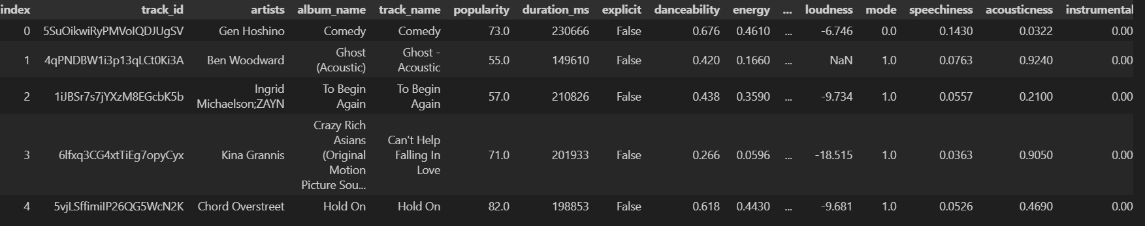
Рисунок 1 – Датасет Spotify_modified.csv
Информация о типах данных, полученная с помощью Python, представлена на Рисунке 2.
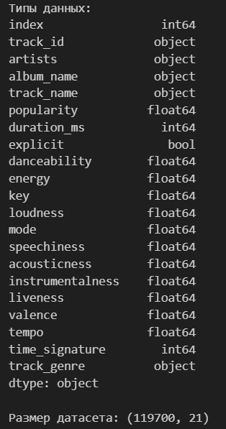
Рисунок 2 – Типы данных Python
Проверка типов данных и уникальных значений в Loginom представлена на Рисунке 3.
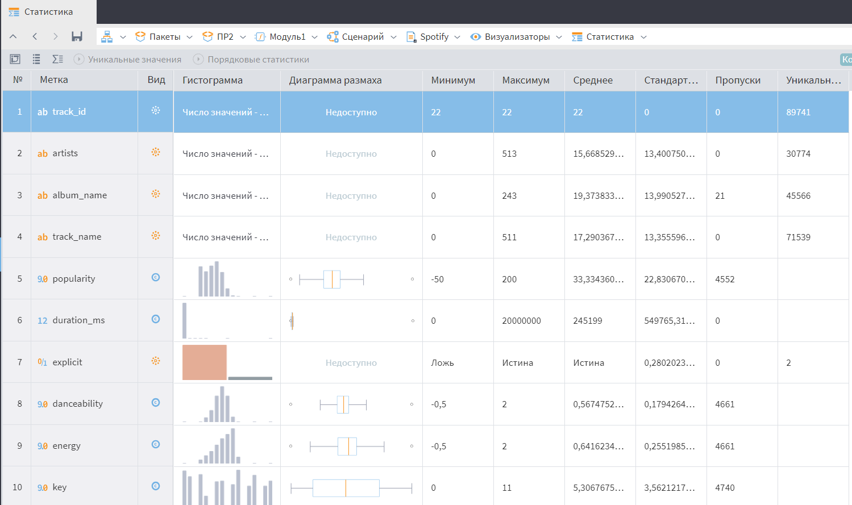
Рисунок 3 – Статистика данных Loginom
Описание числовых характеристик с помощью Python представлено на Рисунке 4 и Рисунке 5.
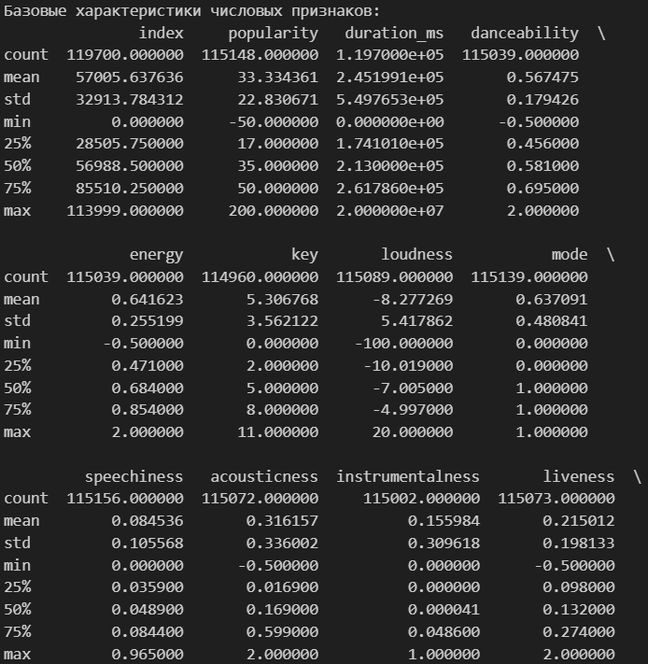
Рисунок 4 – Описание признаков Python. Часть 1
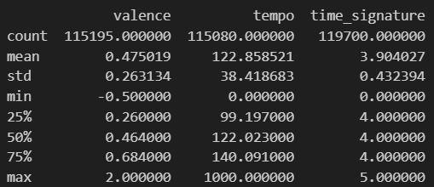
Рисунок 5 – Описание признаков Python. Часть 2
Гистограмма распределения количества слов в песнях представлена на Рисунке 6.
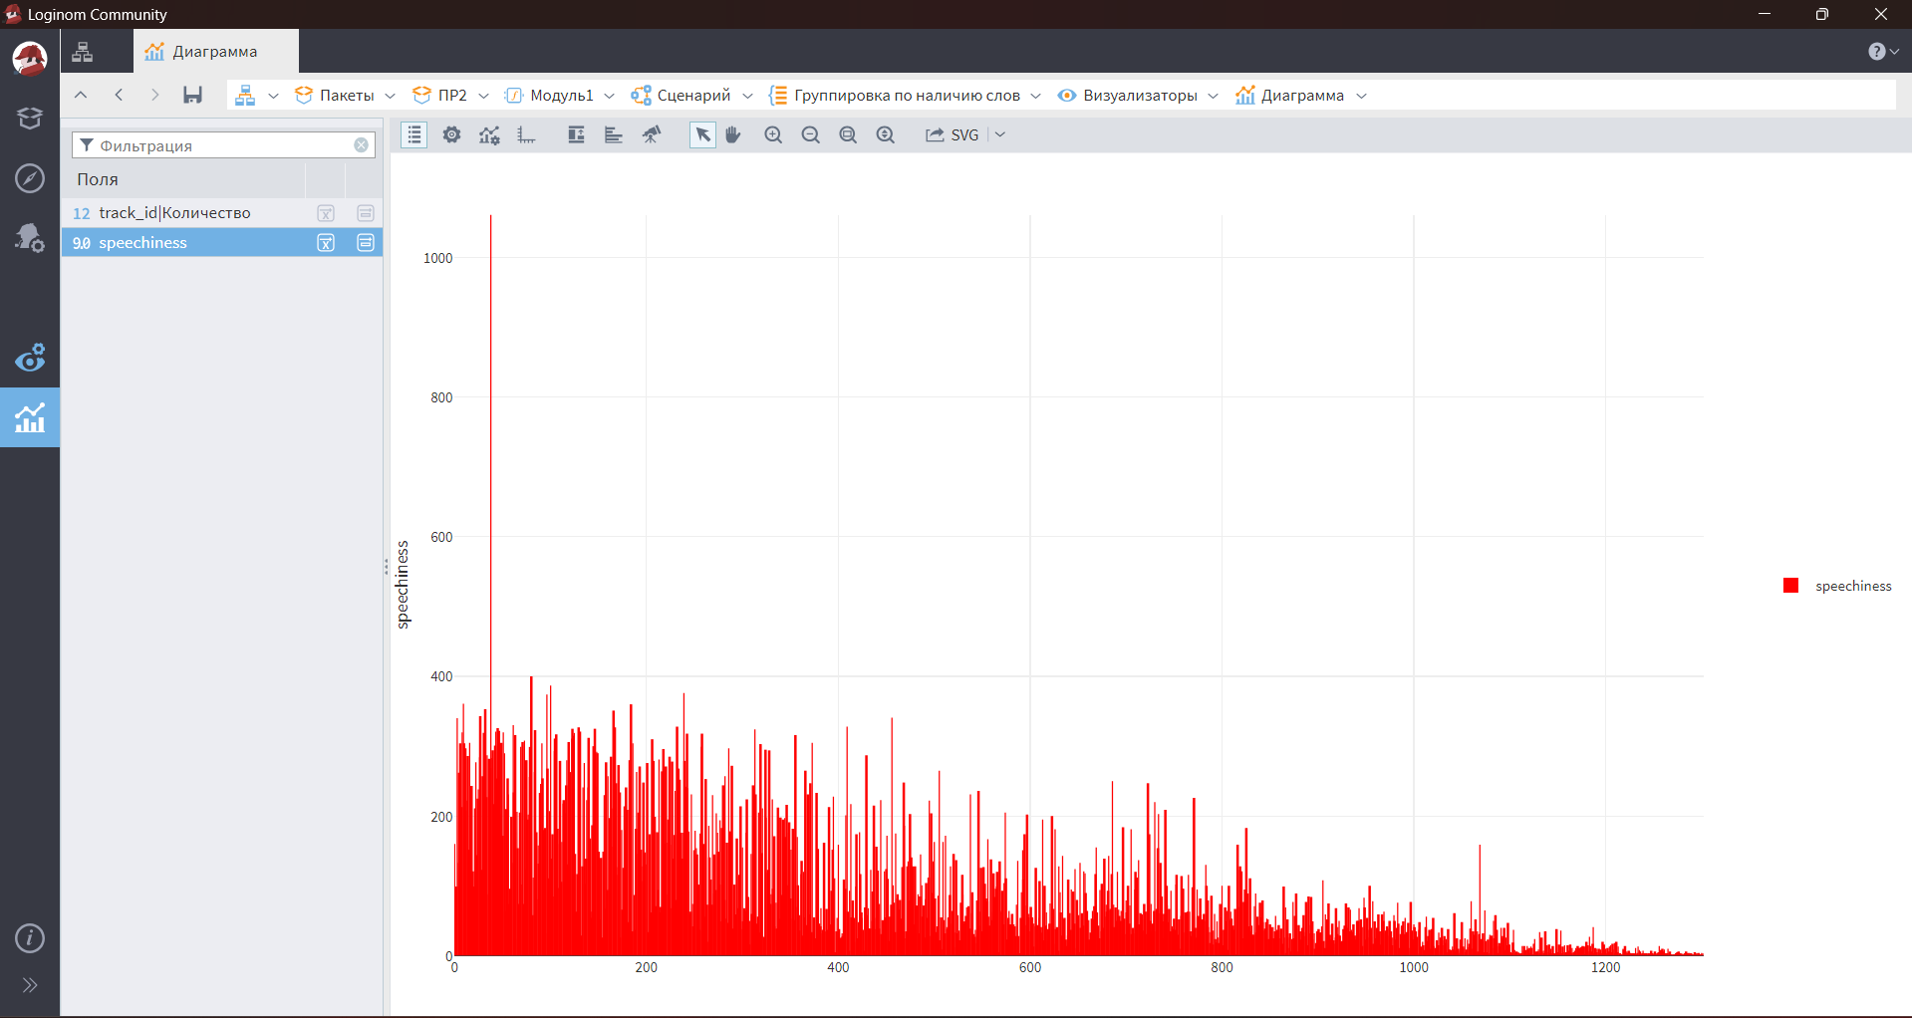
Рисунок 6 – Гистограмма распределения speechiness
Гистограмма распределения популярности песен представлена на Рисунке 7.
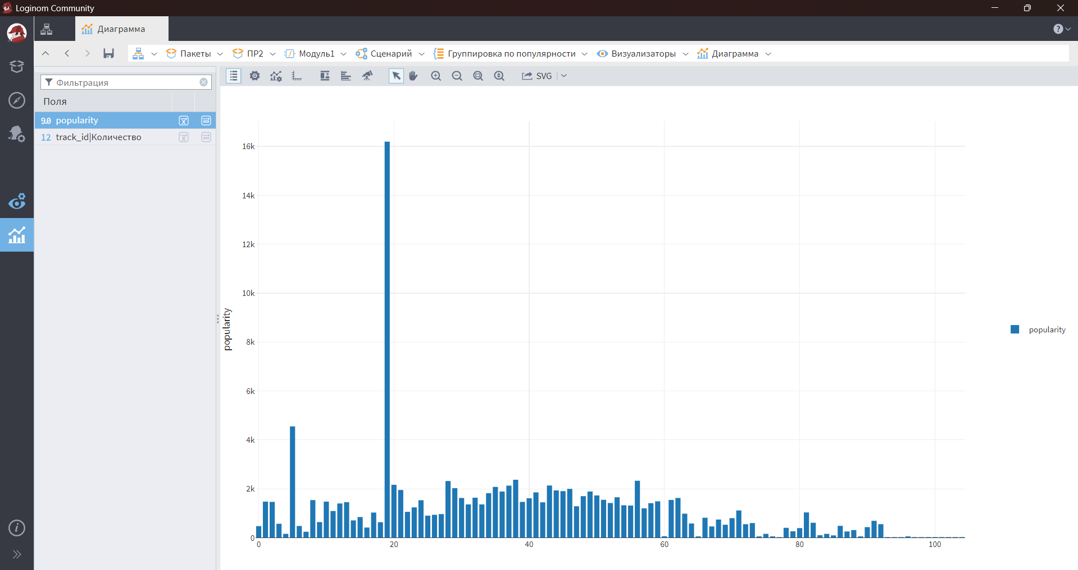
Рисунок 7 – Гистограмма распределения popularity
Гистограмма распределения длительности песен представлена на Рисунке 8.
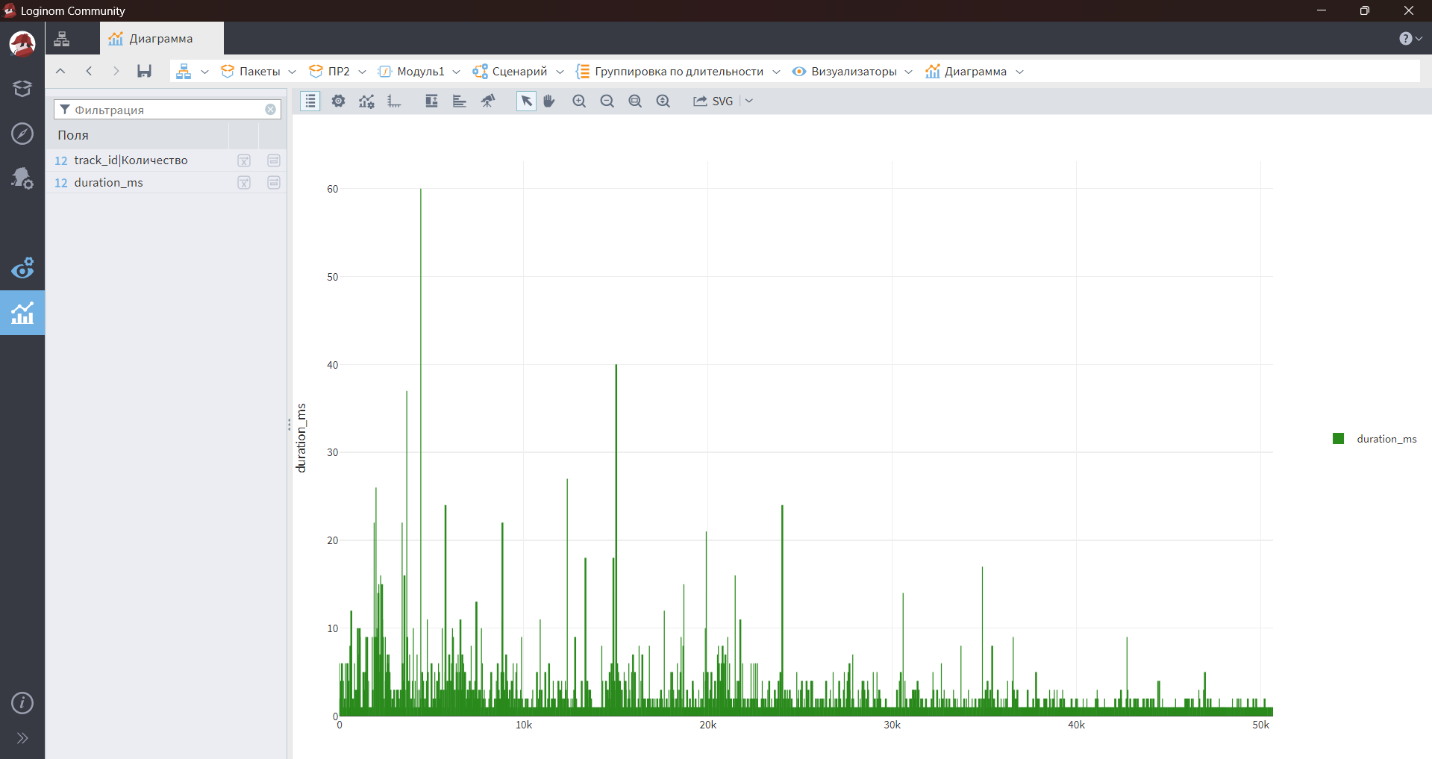
Рисунок 8 – Гистограмма распределения duration
Диаграммы распределения числовых признаков, построенные в Python, представлены на Рисунке 9.
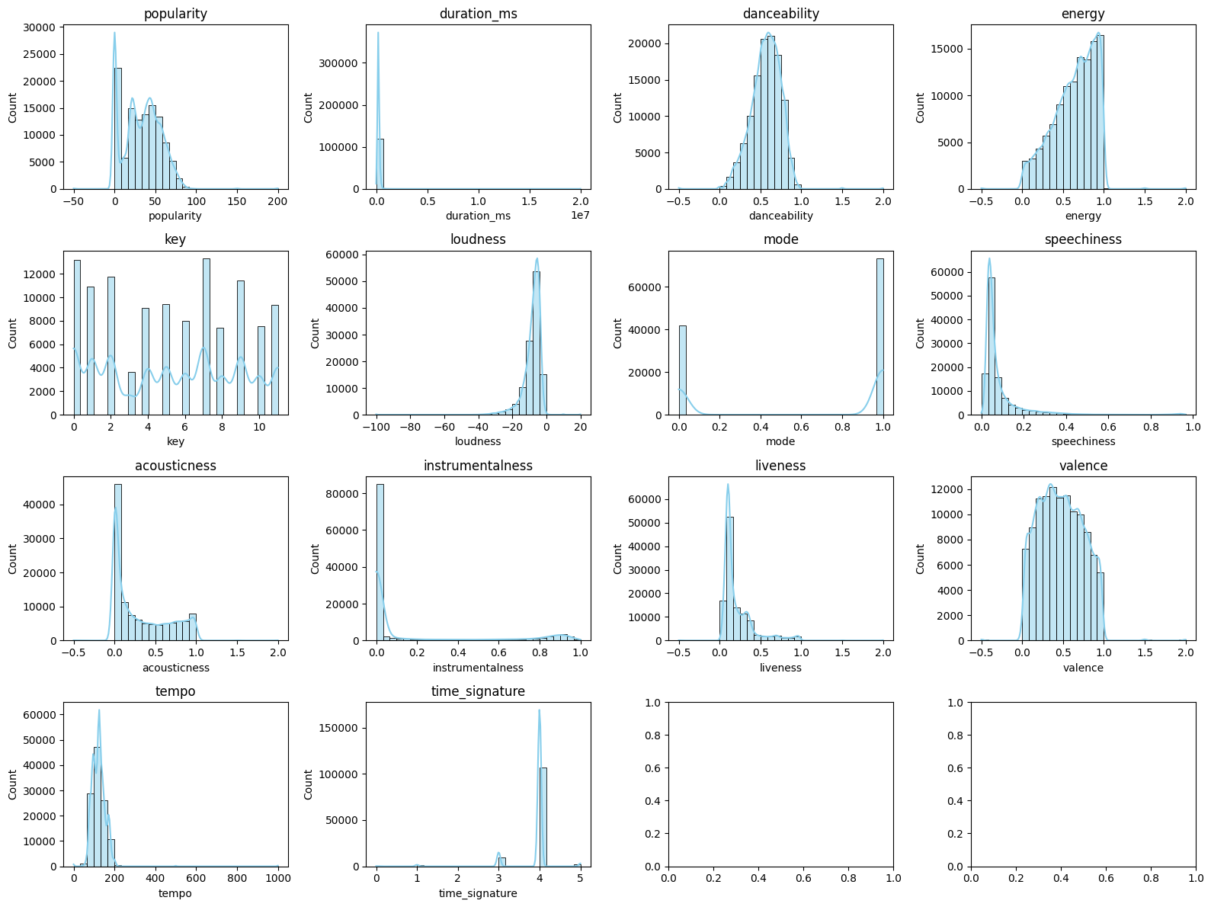
Рисунок 9 – Гистограммы распределения Python
Столбчатые диаграммы распределения для категориальных данных, построенные в Python, представлены на Рисунке 10.
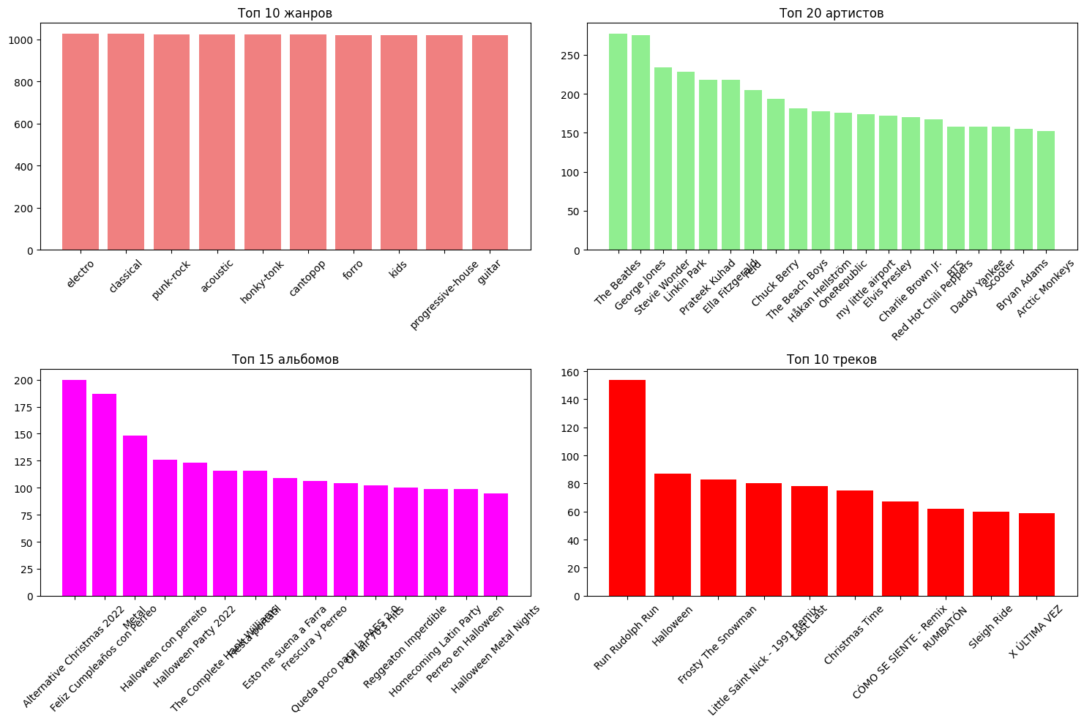
Рисунок 10 – Диаграммы категориальных признаков Python
Количество уникальных значений, посчитанных в Loginom, представлено на Рисунке 11.
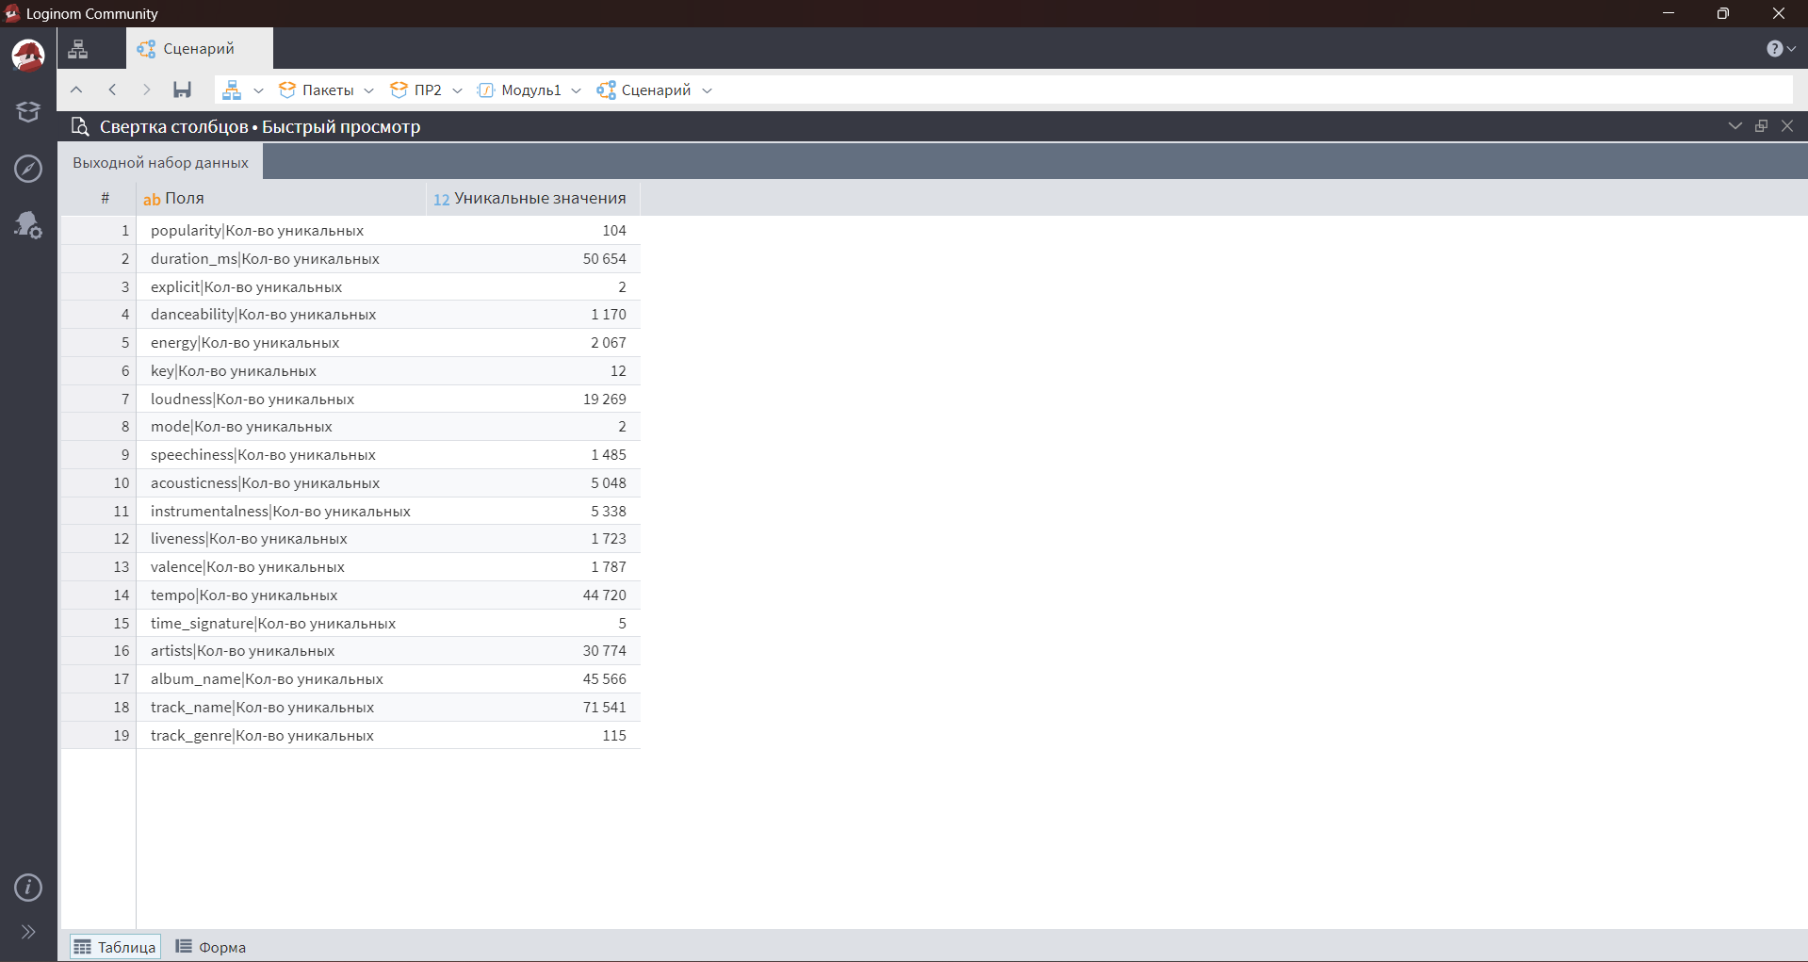
Рисунок 11 – Количество уникальных значений
Количество уникальных значений, посчитанное в Python представлено на Рисунке 12.
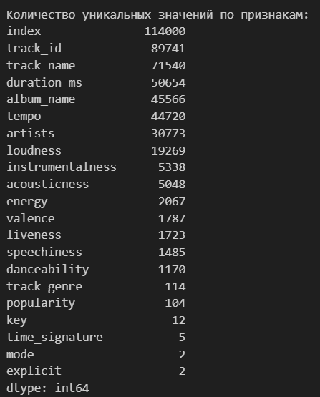
Рисунок 12 – Уникальные значения Python
Доля пропусков в Loginom представлена на Рисунке 13.
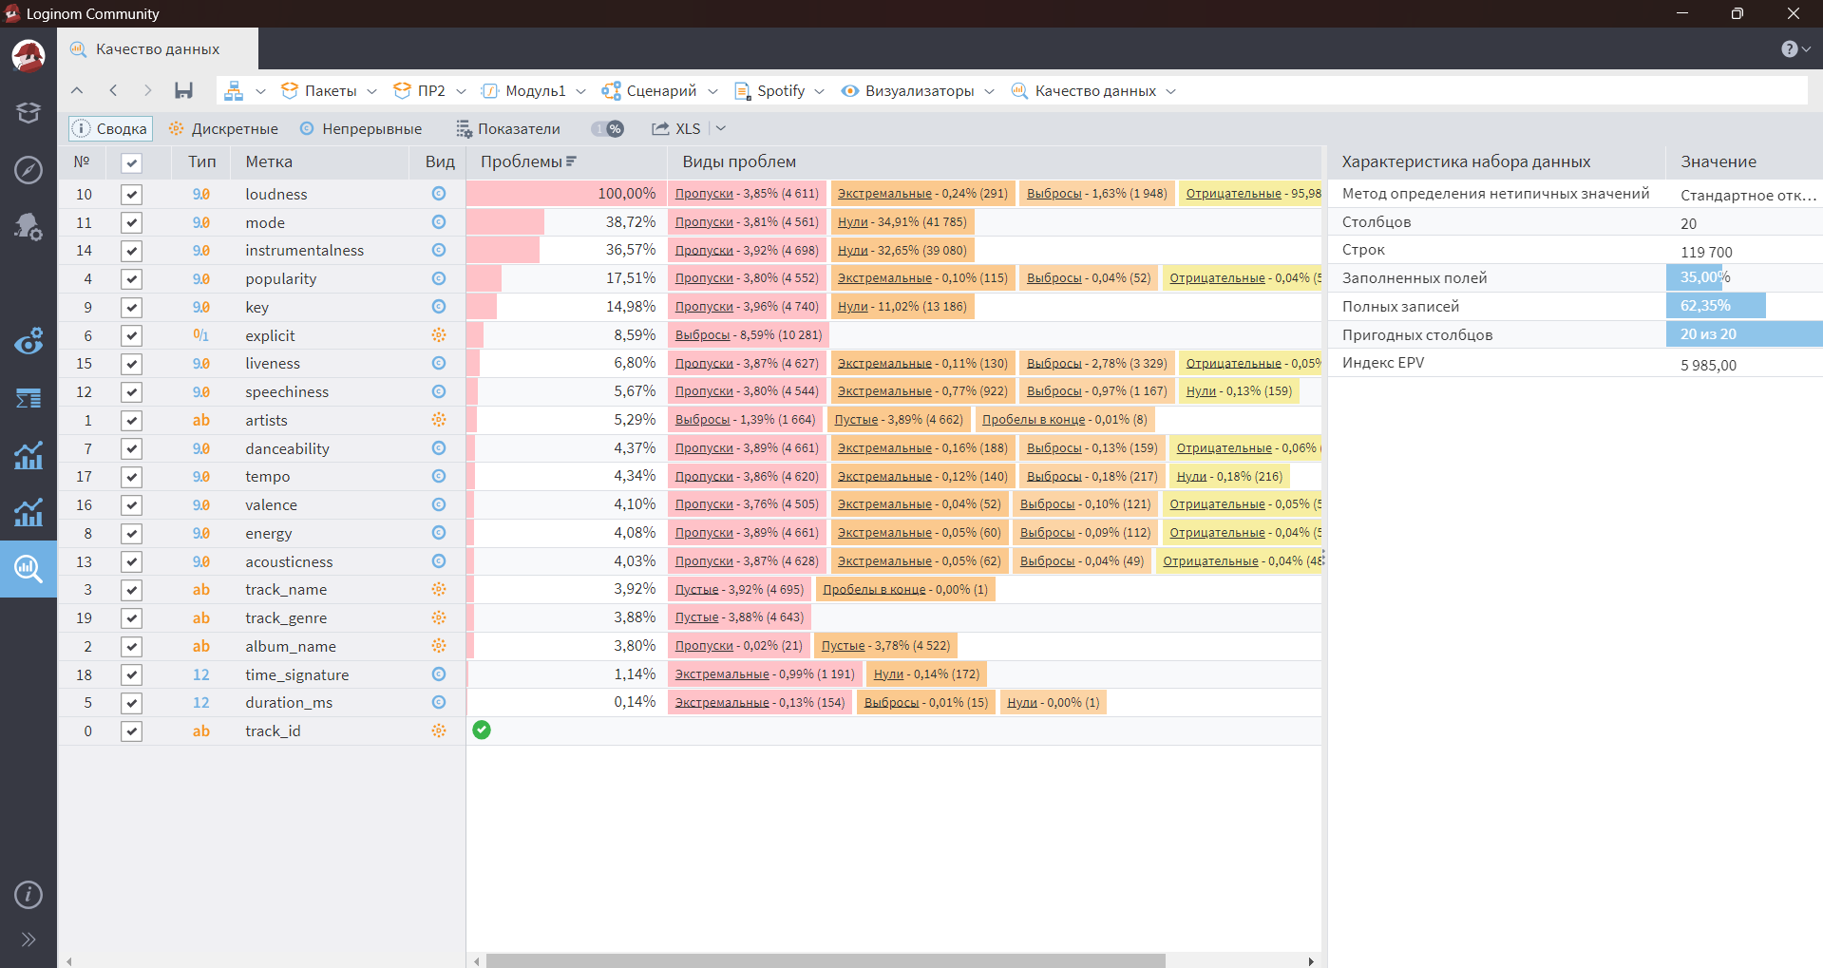
Рисунок 13 – Доля пропусков Loginom
Доля пропусков по признакам в Python, представлена на Рисунке 14.
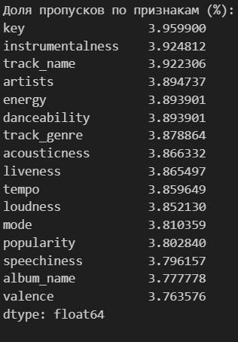
Рисунок 14 – Доля пропусков Python
Сравнение Python и Loginom для первичного анализа:
Преимущества Python:
- большая гибкость и контроль над анализом;
- богатая экосистема библиотек (pandas, numpy, matplotlib, seaborn);
- возможность автоматизации и воспроизводимости;
- подходит для сложных аналитических задач;
- расширяемость и интеграция с другими инструментами.
Недостатки Python:
- требует программирования;
- необходимость писать код для каждой визуализации.
Преимущества Loginom:
- интерфейс "drag-and-drop";
- быстрое создание стандартных визуализаций;
- минимальные требования к программированию;
- хорош для бизнес-пользователей;
- встроенные шаблоны анализа.
Недостатки Loginom:
- меньшая гибкость;
- ограниченные возможности для сложных анализов;
- зависимость от графического интерфейса;
- меньше возможностей для автоматизации.
Для быстрого первичного анализа Loginom может быть удобнее, но для глубокого анализа и кастомизации Python предпочтительнее.

1.1.2 Дубликаты и пропуски
Подсчёт дубликатов представлен на Рисунке 15.
Рисунок 15 – Дубликаты
Результат удаления дубликатов представлен на Рисунке 16.
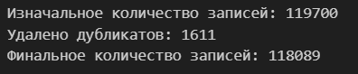
Рисунок 16 – Удаление дубликатов
Полные дубликаты не несут новой информации, а потому подлежат удалению, агрегировать их не имеет смысла.
Частичные же дубликаты могут быть валидными, если:
- Один и тот же трек записан в разных альбомах.
- Разные версии одного трека (live, acoustic и т.д.).
- Ошибки в данных (один трек с разными ID).
- Агрегированные данные из разных источников.
Их лучше исследовать отдельно.
Пропуски представлены на Рисунке 17.
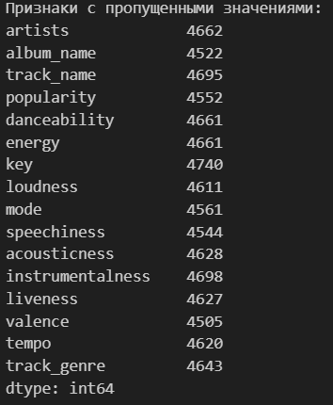
Рисунок 17 – Признаки с пропущенными значениями
Обработаем пропуски. Для категориальных признаков - выбрано удаление, так как это позволяет сохранить достоверность данных без искусственного заполнения. Для числовых данных выбрана медиана, как самая устойчивая к выбросам, и так как она характеризует "типичное" значение.
Результат обработки пропусков представлен на Рисунке 18.
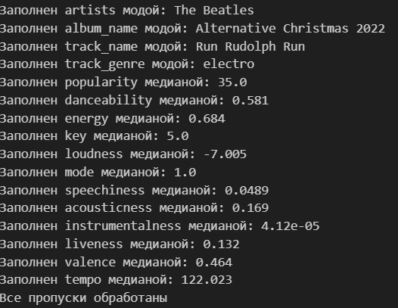
Рисунок 18 – Обработка пропусков
Таким образом, дубликаты и пропуски обработаны.

1.1.3 Работа с числовыми и категориальными признаками
Закодируем категориальные признаки. Для номинальных категориальных признаков используем one-hot encoding. Так как artists и track_name имеют много уникальных значений, используем Label Encoding. Для track_genre используем one-hot encoding, так как это ограниченное число категорий.
Результат кодирования представлен на Рисунке 19.
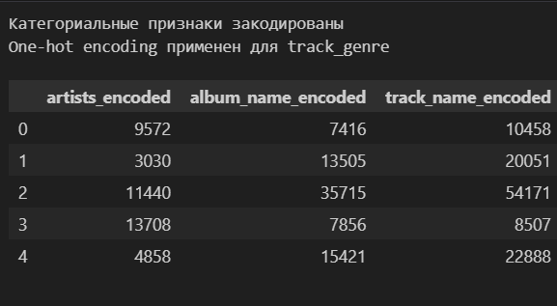
Рисунок 19 – Результат кодирования категориальных признаков
Найдем и опишем выбросы, построив диаграммы размаха. Результат постройки представлен на Рисунке 20.
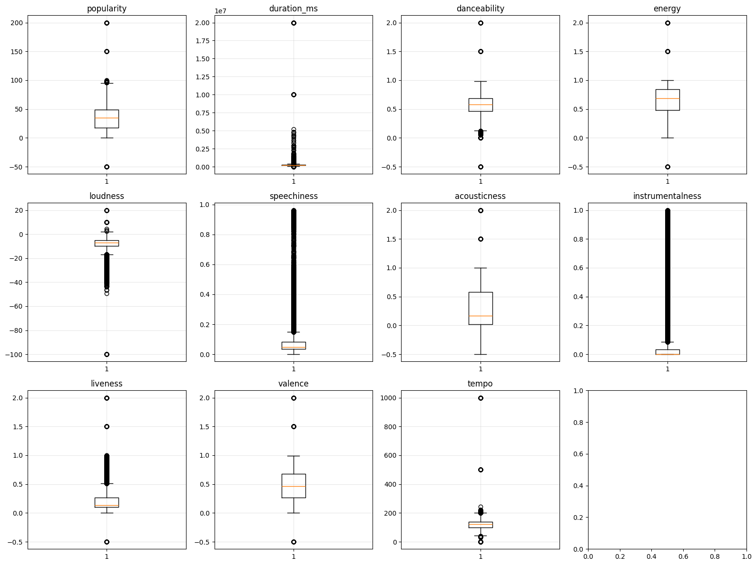
Рисунок 20 – Построенные boxplots
Самое большое число выбросов присутствует у характеристик треков: duration, loudness, speechiness, instrumentalness, liveness. Впрочем, огромное количество выбросов speechiness и instrumentalness может и не являться таковым, а быть валидными значениями, так как в зависимости от жанра музыки, длительности и желаний авторов, подобные параметры могут очень сильно разниться.
Подсчитанное количество выбросов по правилу 3σ и IQR представлено на Рисунке 21.
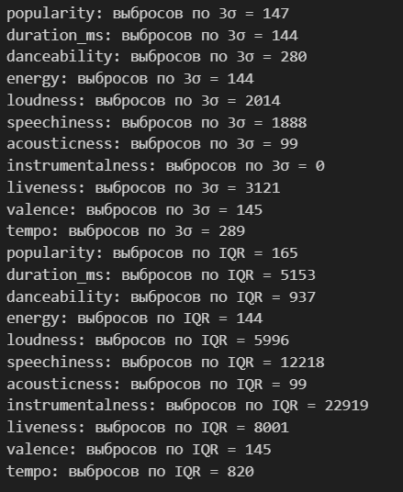
Рисунок 21 – Подсчет количества выбросов
Правило трёх сигм допускает валидность instrumentalness, в то время как межквартильный размах считает этот признак самым нестабильным.
Не будем удалять выбросы полностью, а используем ограничение: для признаков типа loudness, tempo - ограничение на 1% и 99% перцентили. Для музыкальных характеристик (danceability, energy и т.д.) – оставить как есть, так как экстремальные значения могут быть валидными (очень энергичная или тихая музыка).
Обоснование: выбросы в музыкальных данных часто представляют собой реальные особенности (очень популярные треки, очень громкие записи и т.д.) и могут быть важны для анализа.
Асимметрия числовых признаков представлена на Рисунке 22.
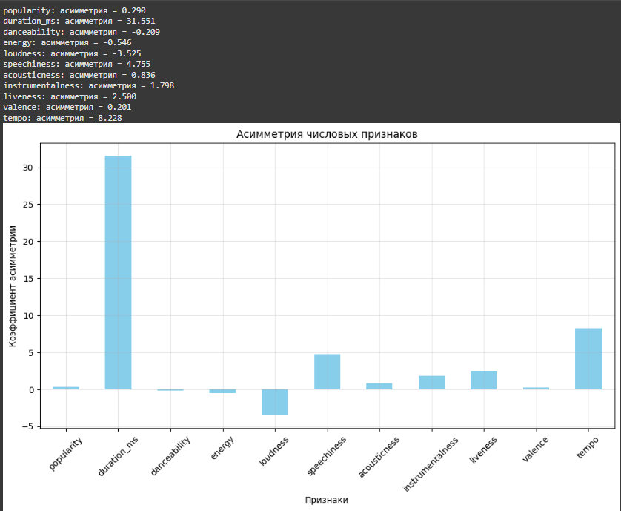
Рисунок 22 – Асимметрия числовых признаков
Выбор масштабирования:
- Сильно асимметричные признаки (|skew| > 1): используем RobustScaler.
- Умеренно асимметричные признаки (0.5 < |skew| < 1): применим MinMax.
- Близкие к нормальным (|skew| < 0.5): danceability, energy, valence, tempo: возьмем StandardScaler.
Обоснование выбора StandardScaler + RobustScaler + MinMaxScaler:
- standardScaler для нормально распределенных признаков;
- robustScaler для признаков с выбросами.
Такой выбор обеспечит лучшую устойчивость к выбросам и сохранит структуру данных.
Результат обработки выбросов признаков с самым большим их количеством представлен на Рисунке 23.
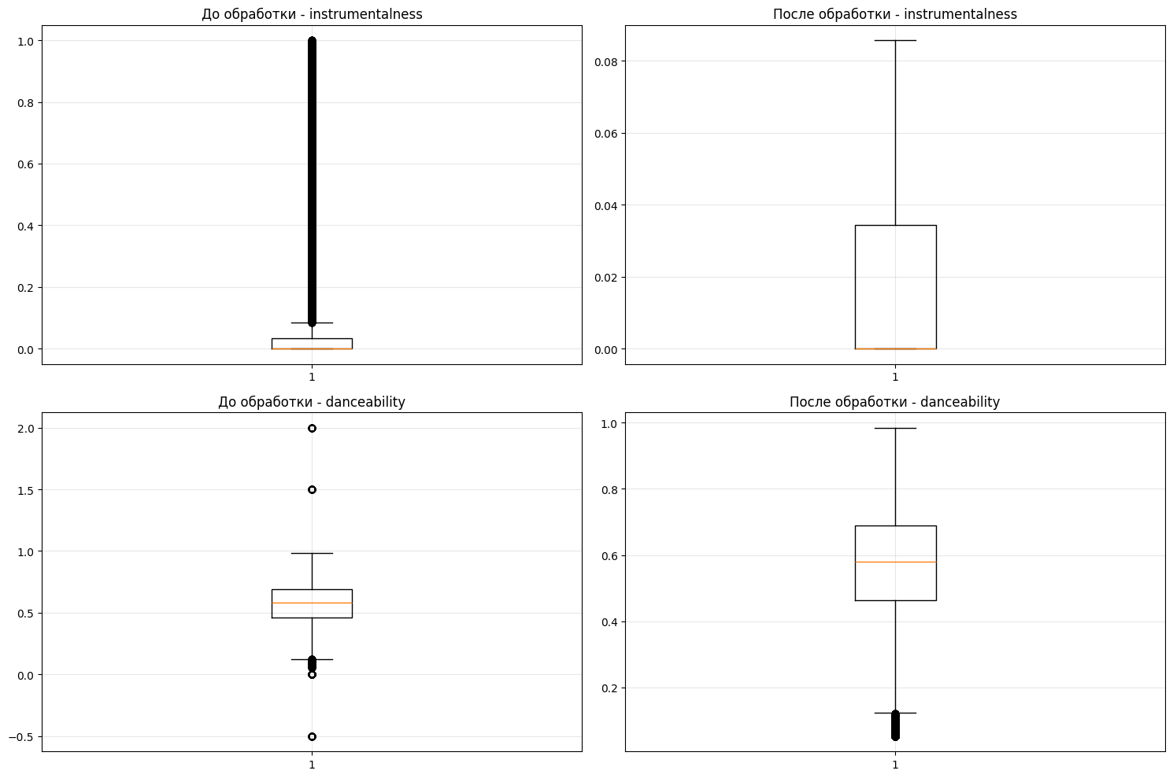
Рисунок 23 — Выбросы признаков до и после обработки
Результат масштабирования признаков представлен на Рисунке 24.
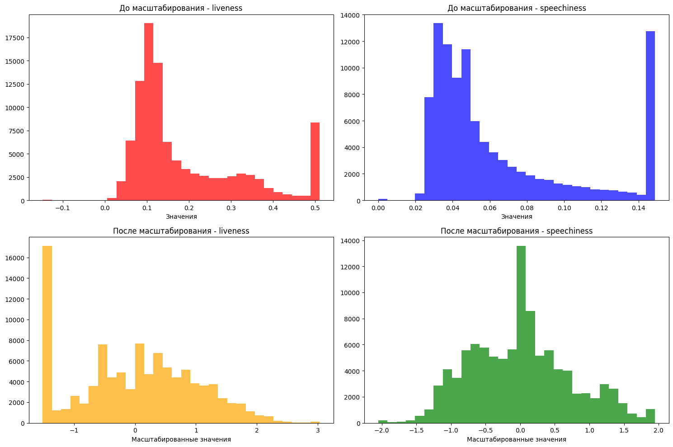
Рисунок 24 — Масштабирование признаков
Распределение признаков после обработки стало больше похоже на нормальное
Сравнение статистик до и после обработки представлено на Рисунке 25.
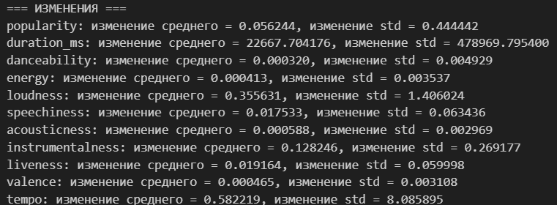
Рисунок 25 — Изменения среднего и стандартного отклонения признаков
Таким образом, был уменьшен разброс всех обработанных признаков.

1.1.4 Анализ связи признаков с целевой переменной
Построим тепловую карту корреляции числовых признаков. Построенная карта представлена на Рисунке 26.
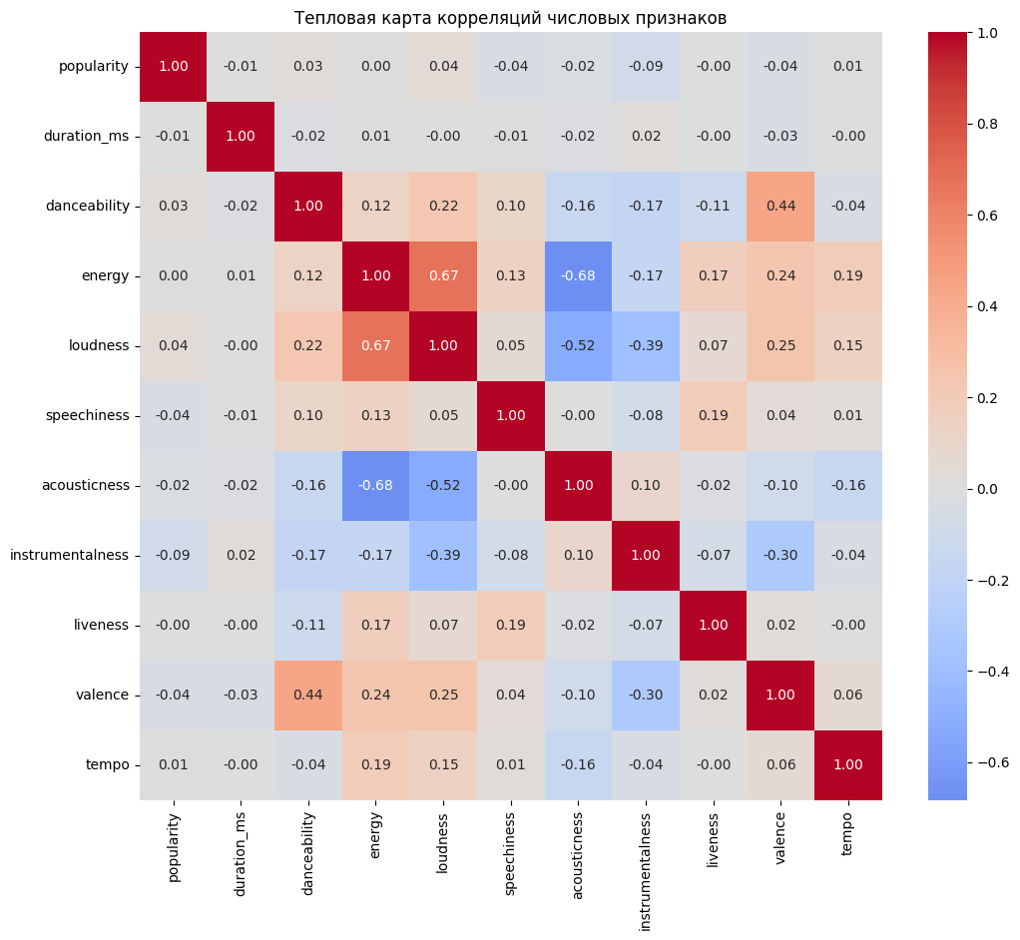
Рисунок 26 — Тепловая карта корреляции
Выберем целевой переменной показатель popularity. Все признаки по отдельности мало коррелируют с популярностью.
Сильно коррелирующие между друг другом признаки: energy, acousticness и loudness.
Построенный scatterplot для самых коррелирующих признаков представлен на Рисунке 27.
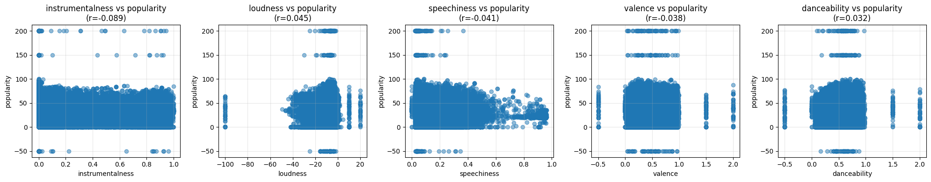
Рисунок 27 — Диаграмма рассеивания для коррелирующих признаков
Результат ANOVA-анализа категориальных признаков с числовым представлен на Рисунке 28.
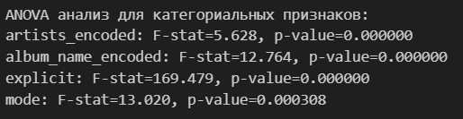
Рисунок 28 — Результат ANOVA-анализа
Категориальные признаки так же слабо связаны с целевой.

1.1.5 Работа с дисбалансом классов
Визуализация проверки на дисбаланс классов представлен на Рисунке 29.
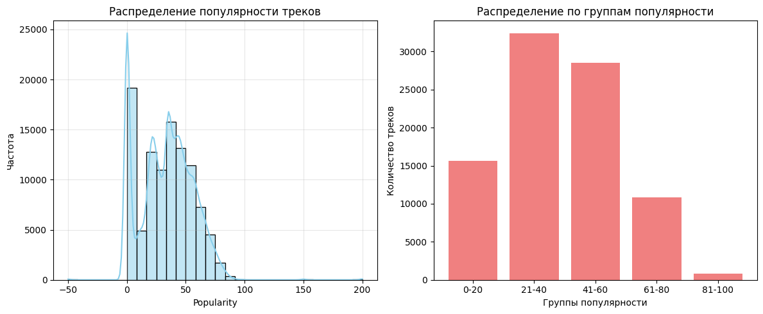
Рисунок 29 – Распределение популярности треков
Популярных треков в несколько раз меньше, чем средней и малой популярности. Соответственно наблюдается дисбаланс классов. Высоко популярные: 908. Низко популярные: 101325. Соотношение: 1 к 111.6.
Добавим синтетически данные для популярных треков, а также шум. Результат балансировки представлен на Рисунке 30.
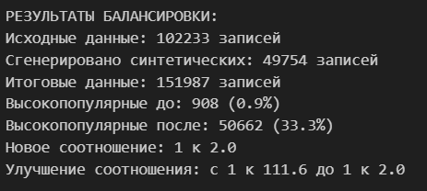
Рисунок 30 — Результат балансировки классов
Визуализация классов до и после балансировки представлена на Рисунке 31.
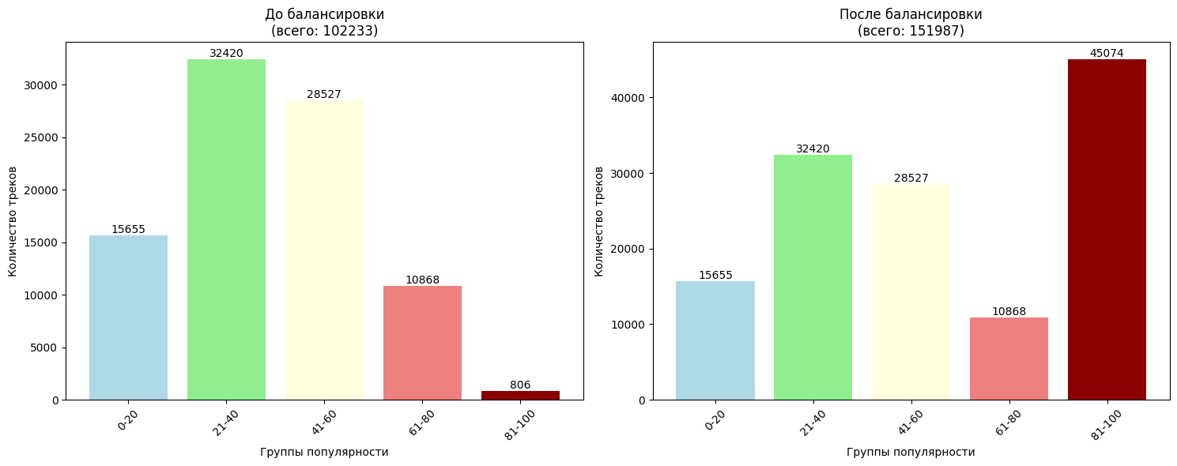
Рисунок 31 — Визуализация балансировки
Таким образом, улучшилось соотношение популярных треков к непопулярным.

1.1.6 Визуализация структуры данных в пространстве
PCA и t-SNE проекции представлены на Рисунке 32.
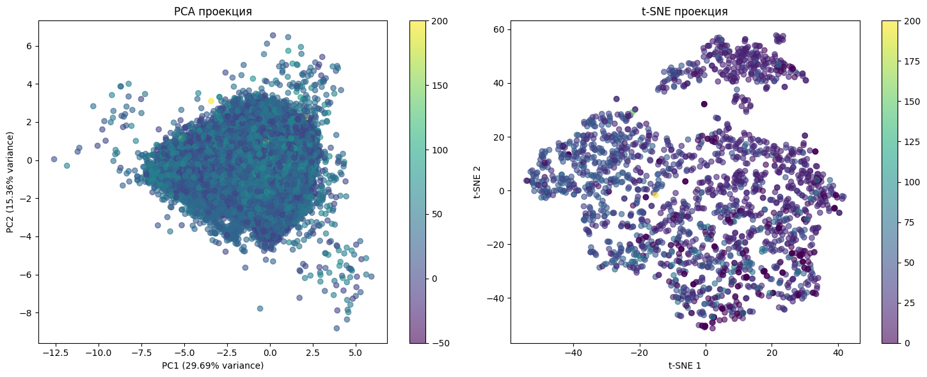
Рисунок 32 — PCA и t-SNE проекции
На PCA проекции почти полностью сливаются в один кластер, а t-SNE показывает более сложную структуру с несколькими группами.
Классы (уровни популярности) частично перекрываются, это указывает на сложность задачи классификации.
Музыкальные жанры формируют отдельные кластеры. Акустические характеристики создают естественные группы.
На обеих проекциях видны отдельные точки, удаленные от основных скоплений. Эти точки могут представлять уникальные музыкальные характеристики или выбросы.
Выводы:
- Данные имеют сложную многомерную структуру.
- Существуют естественные группы, соответствующие музыкальным жанрам.
- Для задачи предсказания популярности важно учитывать как акустические, так и жанровые характеристики.

ВЫВОД
Проведенный анализ данных (EDA) выявил и устранил ключевые проблемы, подготовив набор для прогнозирования популярности музыкальных треков. Основные сложности включали пропуски в категориальных признаках (artists, album_name, track_name, track_genre), которые были удалены, а числовые пропуски заменены медианой для минимизации искажения статистических характеристик.
Выбросы в признаках duration_ms и акустических характеристиках обработаны адаптивно: для duration_ms установлены физические границы (1 секунда — 20 минут), для остальных — сочетание методов Winsorization и IQR-метода с учетом степени асимметрии распределений.
Классовый дисбаланс, где высокопопулярные треки составляли всего 0,9% выборки (соотношение 1:113), устранен генерацией 58 273 синтетических записей с добавлением шума 15–25%, что улучшило соотношение классов до 1:2.
Для обработки категориальных признаков применен Label Encoding для высококардинальных (artists, album_name, track_name) для снижения вычислительной сложности и One-Hot Encoding для track_genre с ограниченным числом уникальных значений. Масштабирование числовых признаков адаптировано под распределение: StandardScaler для нормальных (danceability, energy, valence, tempo), RobustScaler для сильно асимметричных (instrumentalness, acousticness) и MinMaxScaler для умеренно асимметричных (speechiness, liveness, loudness).
Анализ информативности показал высокую значимость акустических характеристик (danceability, energy, loudness, valence), жанра (track_genre) и длительности трека (duration_ms), тогда как идентификаторы (track_id, index) и именные признаки (track_name) оказались малоинформативными.
Признаки artists, album_name и track_name представляют риск утечки данных, так как могут косвенно отражать популярность через известность исполнителей.
Межпризнаковые корреляции выявили сильную положительную связь между energy и loudness (коэффициент корреляции 0,72), умеренную между danceability и valence (0,48), а также отрицательную зависимость acousticness и energy (−0,65).
На основе структуры данных и выявленных особенностей приоритетными алгоритмами для прогнозирования являются Random Forest и XGBoost, которые устойчивы к шуму и способны обрабатывать нелинейные зависимости. Для компенсации дисбаланса классов рекомендовано использовать class_weight='balanced' и стратифицированную кросс-валидацию с контролем метрик Precision, Recall и F1-score.
Данные приведены в соответствие с требованиями машинного обучения и готовы к использованию в задачах прогнозирования популярности музыкальных треков.

